Ausschreibung zum

Günselsdorfer Motorseglertreffen 2022

Klasse RC–MS NW 24/2022 LM 27/2022

Veranstalter: ÖAeC Landesverband - NÖ Sektion Modellflug

Durchführender Verein: MBC Günselsdorf

Organisationsleiter: Wolfgang Misera

Wettbewerbsleiter: Rudolf Podivin

Wettbewerbsort: Modellflugplatz „Kiebitzwiese“ in Günselsdorf
an der Straße von Günselsdorf nach Blumau, L 16° 16´ 59“ E, B 47° 55´33“ N

Wettbewerbstermin: Samstag, 16.7.2022

Teilnahmeberechtigt: Alle Mitglieder des ÖAeC mit gültiger FAI Sportlizenz 2022

Wettbewerbsklassen: RC – MS Motorsegler
Wertung: 5 Flugdurchgänge laut MSO letzte Fassung
Voranmeldung: bis 9.7.2022 an info@mbc-guenselsdorf.at
Nennung: spätestens eine Stunde vor Wettbewerbsbeginn
Nenngeld: 20€ bei Voranmeldung auf info@mbc-guenselsdorf.at
25€ bei Anmeldung vor Ort
2€ für Jugendliche, ist bei der Anmeldung zu entrichten
Wettbewerbsregeln: lt. MSO letzte Fassung
Platz- und
Wettbewerbsordnung: Wird vor Beginn des Bewerbes bekanntgegeben und ist für alle Teilnehmer bindend
Proteste: Schriftlich nach MSO letzte Fassung, Protestgebühr 15€
Haftung: Der Veranstalter übernimmt keinerlei Haftung für Personen oder Sachschäden, die über die Verpflichtungen der Veranstalterhaftpflicht hinausgehen.
Alle Mitglieder des ÖAeC sind haft- und unfallversichert
Preise: 1. – 3. Platz Pokale sowie Urkunden
Ergebnislisten werden bei der Preisverleihung an die Teilnehmer ausgehändigt.

Programm: Samstag: 16.7.2022 9:00 Anmeldung
9:30 Begrüßung, Pilotenbesprechung, Senderabgabe (wenn nötig)
10:00 Beginn des Wettbewerbes

Siegerehrung ca. 1 Stunde nach Ende des Bewerbes.

Eine Abänderung des zeitlichen Ablaufes bleibt dem Veranstalter je nach
Teilnehmerzahl und Witterung vorbehalten.

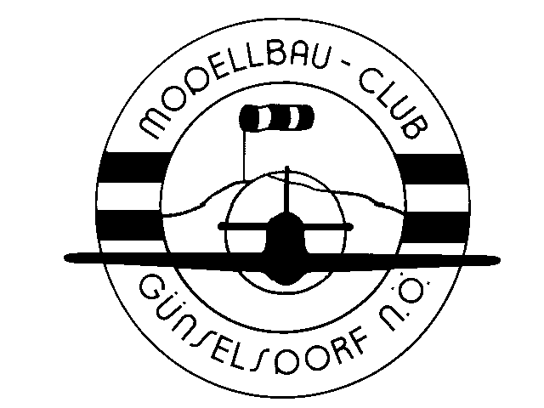
für den Veranstalter: Wolfgang Misera eh.

